

Titolo: Particolare “ferro 3”

Tecnica: aggressione su ferro

Anno 2005

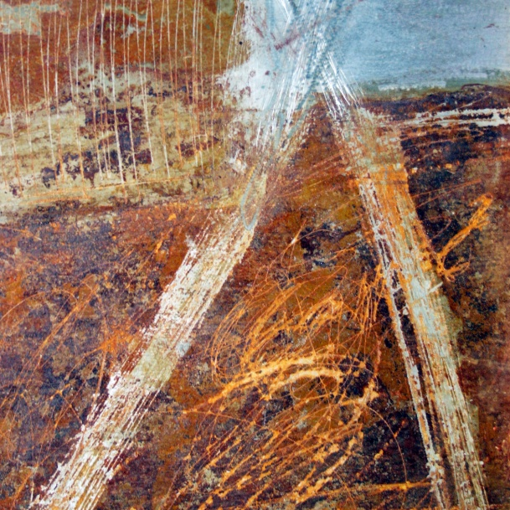

Titolo: Particolare “ferro 2”

Tecnica. Aggressione su ferro

Anno 2005

Ada Impallara –Nazionalità italiana

Indirizzo studio

Via A. Tassoni, 14b – Lavinio Stazione-Anzio (Rm)

Tel. 06 98610070 – cell. 333 1173322

E-mail: [adaimpallara@alice.it](mailto:adaimpallara@alice.it)

Web: [www.synkhronos.it](http://www.synkhronos.it)

Face book: <http://www.facebook.com/profile.php?id=1636746999>

**Breve Nota Biografica**

Ada Impallara nasce 50 anni fa a Roma. Oggi vive e lavora ad Anzio. Prende la maturità presso il I liceo artistico di via Ripetta a Roma e prosegue gli studi all'Accademia di Belle Arti di Roma dove nel 1983 si diploma.  
Nel 1994 fonda una scuola privata che nel 2001 sarà annessa all'Associazione Culturale Synkhronos divenendo l’attuale **“accademia delle arti visive e musicali”.**

Collabora con l'Associazione, di cui è presidente, organizzando mostre, seminari e sopratutto si dedica alla promozione dell'arte contemporanea.   
La sua formazione è d’impronta informale e sempre protesa verso la sperimentazione. Con uno sguardo al sociale e l’altro all’approfondimento culturale delle tematiche dell’arte. Nel tempo approfondisce la sua ricerca avvicinandosi all’arte concettuale.  
Suo medium la pittura. L’interesse principale è lo sviluppo del rapporto tra opera e osservatore.

**Tra le principali esposizioni**

2005 - *Roma,* Studio Arte Fuori Centro, “Orizzonti”, mostra personale, testo critico di Loredana Rea a cura di Studio Arte Fuori Centro

2006 – *Bassano,* galleria Eidos,“Loco equo”bi-personale con Massimo Pompeo, inseritanella rassegna “Cronometrie”, testo critico di Guglielmo Gigliotti

1. *- Ankara* (Turchia), Biennale Tisva di Ankara, Museo d’Arte dello Stato, “I Biennale Internazionale d’Arte” a cura di Nursen Güngör.

- *Mantova,* Palazzo della Ragione, "RintracciArti", organizzato dallaProvincia di Mantova**,**

2006 - *Mantova,* Palazzo della Ragione, II ed.” Rintracciarti”, Organizzato dalla provincia di

Mantova

2008 – *Roma, Frosinone, Campobasso, Mestre, San Vito al Tagliamento, Viareggio, Milano, Torino*  - Mostra collettiva “*in Tandem per l’Italia*”. Associazione Culturale Fuori Centro. Cura e testi critici in catalogo di Ivana D'Agostini e Loredana Rea.

Le parole sono 305 non so le battute ma credo che ci siamo